Муниципальное автономное общеобразовательное учреждение
МАОУ «Гимназия» г.Реутов Московской области

Материалы открытого урока - проекта

« Природные зоны России»

Урок географии в 8 классе

Белоусова Марина Александровна,
учитель географии

Тема урока: « Природные зоны России»

Класс | Учебные материалы
8 | Программа планирования учебной деятельности на уроках географии в 8 классе

Основные сведения об учителе

Белоусова Марина Александровна – учитель географии
г.Реутов,
МГОУ «Гимназия»

Тип урока

Урок-путешествие

Оборудование урока
Презентация. Проектор.
Карта «Природные зоны России», картины, гербарии растений, атласы, видеофильм, тест

Цель урока
Познакомить учащихся с природными зонами России и сформировать целостное представление о природе нашей страны. Развивать и углублять знания об одной из основных географических закономерностей – природной зональности
Задачи урока
Формирование понятия «природные зоны»
Формирование умений характеризовать природные зоны, составлять географическую
характеристику природных зон по картам и другим источникам информации. Выделять, описывать и объяснять существенные признаки природных зон, особенности их размещения на территории России.
Развитие познавательной активности у учащихся, умения наблюдать, сравнивать, анализировать, работать с картой и т.п. Воспитывать чувство бережного отношения к природе, ее ресурсам и богатствам нашей страны.
Воспитание познавательного интереса: воспитывать чувство взаимопомощи и коммуникации в совместной работе над полученными заданиями.
Воспитание умения работать в группе.

Применяемые технологии
Компьютерная.
Игровая
Проектная.

Применяемые формы работы
Фронтальная.
Индивидуальная.
Групповая.

Виды работ, применяемых учителем
Беседа с показом иллюстраций.
Работа с мультимедийной аппаратурой.
Иллюстрированный рассказ о природных зонах России
Создание условий для работы в группах.

Виды работ, применяемые учащимися
Участие в групповой деятельности
Участие в беседе с применением видеофильма
Результативность обучения
Познавательные: активно использовать речевые средства и различные способы поиска информации для решения познавательных задач, владеть логическими действиями, выполнять задания с целью поиска ответа на вопрос, находить способы решения заданий поискового характера.
Составлять географическую характеристику природных зон по картам и другим источникам информации. Выделять, описывать и объяснять существенные признаки природных зон, особенности их размещения, типичных представителей растительного и животного мира.
Регулятивные: принимать и сохранять учебную задачу, осуществлять поиск средств ее достижения, принимать задачи раздела и урока, стремиться выполнять их, отвечать на вопросы, оценивать свои достижения.
Коммуникативные: слушать собеседника и вести диалог, признавать возможность существования различных точек зрения и права каждого иметь свою, излагать и аргументировать свою точку зрения , работать в группе.
Личностные : проявлять познавательный интерес к изучению предметного курса, определять границы собственного знания и незнания.

Ход урока

Оргмомент. (2 мин)

Постановка целей и задач урока. Мотивация учебной деятельности учащихся.(3 мин)
Работа учителя. | Работа учащихся
Послушайте, пожалуйста, маленький  отрывок.  Демонстрирует слайд «Природные зоны»  Подводит учащихся к осознанию целей и  задач. | Учащиеся слушают фрагменты описания природных зон и стараются определить тему урока.  Обучающиеся в группах определяют цели и выдвигают задачи для достиженения цели урока
Сегодня мы отправляемся в экспедицию  по природным зонам России. Как и все  путешественники и исследователи, во время нашей экспедиции мы будем собирать информацию о природе нашей страны, делать фотографии, зарисовки,  буклеты и т.п.  А помогут нам в этом ученые: зоологи,  климатологи, экологи, почвоведы, которые и являются главными героями нашего путешествия.  Каждая группа получила опережающее задание для своих исследований, используя план характеристики природной зоны | Слушают учителя, настраиваются на позитивную работу  Учащиеся готовят свои выступления, используя план  характеристики природных зон:  - Географическое положение  - Типичный внешний облик  - Географическое положение  - Климатические условия  - Почвы и их особенности  - Типичные растения и животные, их приспособленность к условиям существования  - Использование человеком и проблемы охраны природной зоны.
- Усвоение новых знаний и способов деятельности (20 мин)
Путешествие по природным зонам России
1.Арктические пустыни |  | Учащиеся просматривают видеоролик и определяют  природную зону по описанию и внешнему облику
Какими только эпитетами не награждали этот край! Это и «Страна ледяных пустынь», «Страна белой смерти», «Страна льда и тьмы», «Безмолвная Арктика». Кажется, что здесь до сих пор  продолжается ледниковый период. Самая  холодная и суровая природная зона нашей страны.  Что это за природная зона?  Какие общущения возникли у Вас при виде  этого края?  Учитель слушает. Корректирует ответы  Проблемные вопросы :  - Почему лето в арктической пустыне  холодное?  - Почему растительность не имеет  сплошного растительного покрова?  - Почему в Арктике преобладают  хищники?  - Как приспособились животные к  суровому климату Арктики?  - Почему у многих представителей  окраска белого цвета?  - Почему полярники на дрейфующих  станциях строго следят за толщиной  льда и чистотой снега?  2. Тундра  Эта природная зона имеет происхождение от слова тантури, что с перевода народов  саами означает сопки – невысокие вершины  не покрытые лесом. Слова выдающегося  ученого нашей страны М.В.Ломоносова об  этой природной зоне звучат так: «места  мхами зарослые, кроме болот в лесу, како-  выми заняты на большей части берега  Северного океана».  О какой природной зоне писал Михаил  Ломоносов?  Учитель слушает. Направляет деятельность  внутри группы. Корректирует ответы.  Проблемные вопросы:  - Почему в тундре так много озер и  болот?  - Почему в тундре не растут деревья?  - Почему говорят: «Грибы в тундре  выше деревьев?  - Почему в тундре преобладают  многолетние растения, зимующие  под снегом, а в степи наземная часть  растений отмирает ежегодно?  - Почему природа трудны очень  ранима?  3.Лесная зона  «Леса украшают землю, они учат человека понимать прекрасное и внушают ему величавое настроение» - говорил А.П.Чехов.  «Лес – это прекрасное выражение силы  природы и самый яркий образчик её  совершенства» - К. Паустовский  Эти прекрасные слова посвящены одной из самых больших по площади зон России –лесам.  Учитель слушает. Корректирует ответы  учащихся.  Проблемные вопросы:  - Какая природная зона занимает самую большую площадь в России?  - Назовите самую распространенную  породу дерева в России?  - Почему в таежной зоне Восточной  Сибири растет только лиственница?  - Почему почвы тайги, несмотря на  большую растительную массу зоны,  не плодородны?  - Почему тайга бывает светлохвойная  и темнохвойная?  - Степь  Ровная, словно скатерть, расстилается  необъятная равнина, и там, где на ней сохранились участки степной целины, она  кажется в начале лета серебряной от цветущего ковыля и волнуется словно море.  Человек чувствует себя затерянным среди  этого необъятного и ровного пространства  Местами настолько ровного, что глаз  видит его на много километров. Даже у  современного человека степной простор  вызывает безотчётное желание побежать  вдаль.  Какая природная зона перед вами?  Учитель слушает. Корректирует ответы.  Проблемные вопросы:  - Почему в степи не растут деревья?  - Как назвал русский почвовед  В.В.Докучаев почвы степей?  - Почему почвы степей обладают  высоким плодородием?  - Почему животные степей(сайгаки)  живут стадами, а не в одиночку, как  животные лесов?  - Что такое эфемеры?  5 .Полупустыни и пустыни  «Представьте себе относительно прохладное утро и огромный огненный шар, поднимающийся над головой. Поднимается солнце, и раскаляется все вокруг: воздух настолько сух и горяч, что обжигает губы и они трескаются, до камней едва можно дотронуться и даже небо, еще недавно бездонное и глубокое, блекнет от жары. Удивительно, но на этой гигантской раскаленной земле человек страдает… от холода. Да-да,  нестерпимый зной сменяется ночным  холодом. Суточные колебания достигают  30С и более. Таких резких суточных  переходов не выдерживают даже камни.  В полдень, в самую жару, можно услышать отчетливый треск – это лопается и разлетается на куски перегревшийся камень! Такие камни получили название «стреляющих», а жители этой природной зоны говорят: «Солнце заставляет здесь кричать даже камни».  Учитель слушает. Корректирует ответы.  Проблемные вопросы:  - Природа пустынь и полупустынь так же легко ранима, как и природа Севера. Почему? Какие факторы определяют такую особенность в этих зонах?  - Природа пустынь сурова, и легкомысленное отношение к ней непростительно. Зная природные особенности пустынь, попробуйте составить памятку туристу, отправляющемуся в эту природную зону.  - Зона пустынь и полупустынь требует орошения земель. Но орошение имеет свои плюсы и минусы. В чем они заключаются?  Учитель подводит учащихся к вопросу:  а) Что такое «Природная зона»?  б) Какие факторы определяют формирова-  ние природных зон?  - Закрепление (10 мин)  Учитель предлагает тест на закрепление и  обобщение материала  - наблюдает  - контролирует  - Подведение итогов.  Рефлексия (5 мин)  Учитель определяет успешность освоения  материала и озвучивает критерии оценки  исследовательской работы  Критерии оценки исследовательской работы:  При оценке деятельности группы учитываются: хорошая организация,  четкость, активность всех участников  группы, доказательность ответов.  Подведение итогов.  1.Что запомнилось вам на уроке больше всего?  2. Что показалось вам менее интересным?  3. Какая группа, на ваш взгляд, показала  самую интересную работу?  4.Где можно применить полученные  знания?  5.Дайте анализ своей деятельности на уроке?  Выставление оценок за работу на уроке.  - Домашнее задание:  Придумать кроссворд с использованием  материалов урока и дополнительных  источников информации |  | 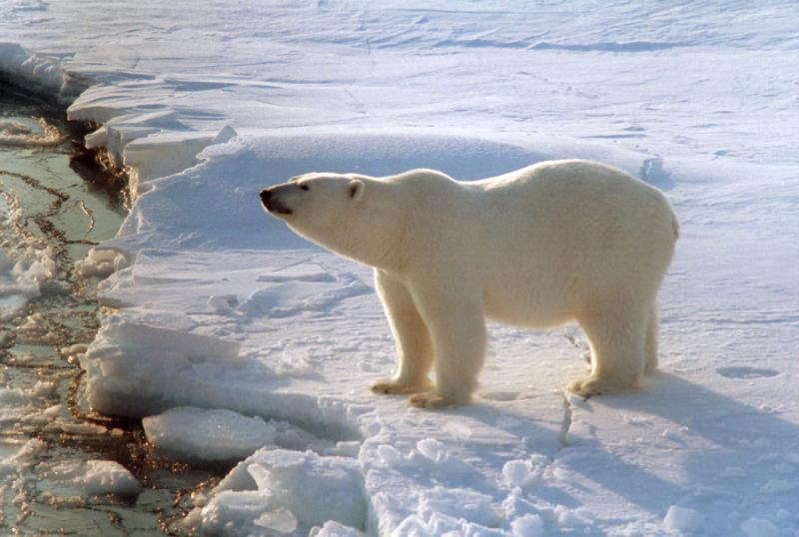  Выступление 1 группы – Арктические пустыни  - учащиеся предъявляют результаты групповой  самостоятельной работы  - выстраивают причинно-следственные связи  - отвечают на проблемные вопросы  Угол падения солнечных лучей очень низкий, лучи  скользят по поверхности, поэтому не нагревают ее.  Почвы примитивные, маломощные, неплодородные и  оттаивают лишь местами летом, большая площадь  покрыта льдами.  Растительный покров очень скуден, пища только в море.  Толстый слой жира под кожей, густой мех, оперение.  Покровительственная окраска делает животное  незаметным как для хищника, так и для жертвы.  Любое пятно темного цвета поглощает лучи Солнца и происходит таяние снега. Спичка, оставленная на  поверхности льдины, за сутки углубляется на 1 метр.  Много мусора создает опасность разрушения льдины.  Учащиеся просматривают видеоролик и определяют  природную зону по описанию и внешнему облику  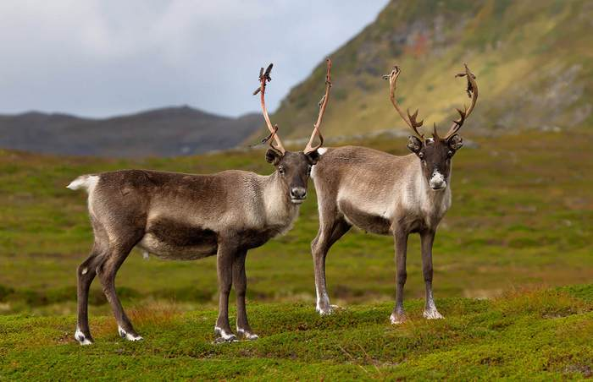  Выступление 2 группы - Тундра  - учащиеся предъявляют результаты групповой  самостоятельной работы  - выстраивают причинно-следственные связи  - отвечают на проблемные вопросы  Низкие температуры, малая испаряемость, вечная  мерзлота, при которой вода не просачивается вглубь.  Холодный климат, недостаток тепла.  Здесь растут карликовая береза и полярная ива. Из-за вечной мерзлоты и сильных ветров они стелются по земле.  За короткое лето однолетние растения не успевают  пройти весь цикл жизни до созревания семян.  К экстремальным условиям приспособились немного  видов растений и животных, т.е. беден видовой состав;  малое количество тепла приводит к медленному  восстановлению организмов.  Учащиеся просматривают видеоролик и определяют  природную зону по описанию и внешнему облику  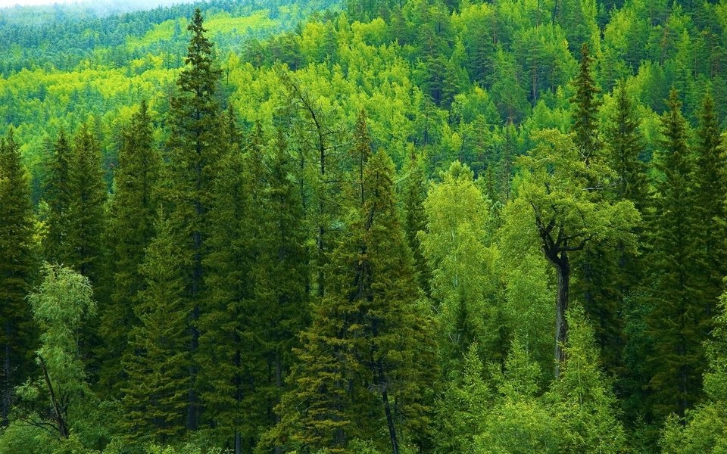  Выступление 3 группы – Лесная зона  - учащиеся предъявляют результаты групповой  - самостоятельной работы  - выстраивают причинно-следственные связи  - анализируют и выделяют особенности лесов:  а) тайги.  б) смешанных лесов  в) широколиственных лесов  - отвечают на проблемные вопросы  Тайга  Лиственница  Суровая зима, многолетняя мерзлота не дают  возможности укорениться  Деревья многолетние, хвоя – неблагоприятный опад,  образует кислоты, промыв почв при избыточном  увлажнении не способствует накоплению гумуса.  Тайга темнохвойная состоит из ели и пихты –  теневыносливых пород. Светлохвойные леса – сосновые  и лиственничные леса Восточной Сибири.  Учащиеся просматривают видеоролик и определяют  природную зону по описанию и внешнему облику  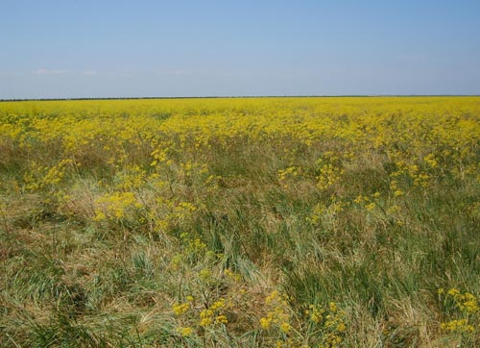  Выступление 4 группы – Степь  - учащиеся предъявляют результаты групповой  самостоятельной работы  - выстраивают причинно-следственные связи  - отвечают на проблемные вопросы  В степи дефицит влаги, а деревья более влаголюбивые  растения.  Царём почв, за их уникальное плодородие  Они содержат много гумуса, который улучшает  структуру почв, при недостаточном увлажнении нет  промыва почв. Лето длительное и тёплое, благоприят-  ные условия для почвообразования.  В степи животным удобнее защищаться от врагов стаей, так как они на виду.  Растения с коротким сроком вегетации: тюльпаны,  ирисы и т.п.  Учащиеся просматривают видеоролик и определяют  природную зону по описанию и внешнему облику  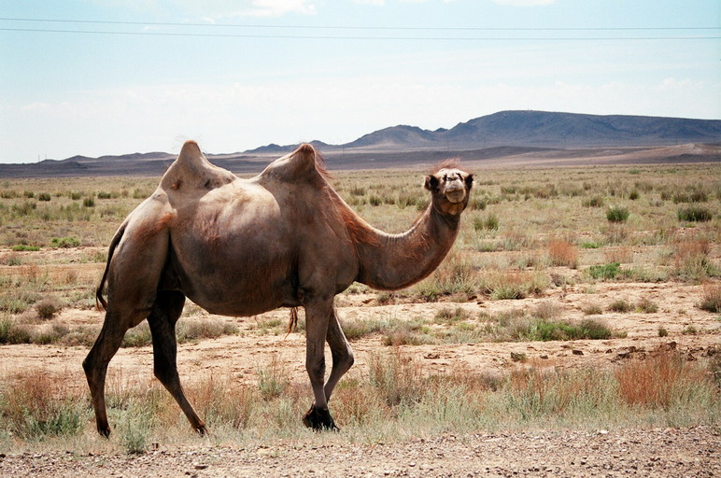  Выступление 5 группы – Полупустыни и пустыни  - учащиеся предъявляют результаты групповой  самостоятельной работы  - выстраивают причинно-следственные связи  - отвечают на проблемные вопросы  Как и в тундре, условия для жизни растений в пустыне крайне неблагоприятны. Только в пустыне растениям не хватает влаги. Растения имеют в основном маленькую массу и мало увеличивают ее в течение вегетационного периода, поэтому нарушенная пустынная раститель-  ность очень медленно восстанавливается.  Работают в группе. Обсуждают и обобщают  информацию. Представляют результаты групповой работы.  Учащиеся отмечают два момента:  - как туристу подготовиться к встрече с пустыней  (что взять с собой) и как действовать в пустыне, чтобы  не нарушить природное равновесие  Главная опасность — это вторичное засоление почв.  Формируют понятия, высказывают свое мнение,  корректируют ответы других.  Учащиеся работают над тестом  (программируемая презентация)  Слушают учителя  Учащиеся высказывают свои впечатления по уроку  Высказывают свою точку зрения  Оценивают работу групп, обмениваются впечатлениями,  высказывают собственную точку зрения.  Представляют фото, зарисовки, буклеты и т.п.  Приводят примеры  Учащиеся анализируют свою работу, работу групп и дают им оценку  Записывают домашнее задание
На уроке учащимися освоено:
- Понятие «природные зоны»
- Умение работать в группе по предложенной теме
- Поиск и сбор информации.
- Приобретен опыт собственных практических разработок (мультимедийных презентаций, слайд-шоу,
буклетов) с помощью информационных технологий.
Используемые материалы
1. Курс лекций Лапшиной О.И. « Использование компьютерных технологий при подготовки методических материалов».
2. Баринова И.И. Природа России: 8класс.Учебник для общеобразовательных учреждений. - М.: Дрофа,
2014. (ФГОС).
3. Методическое пособие «Уроки географии». Книга для учителя. – М.: «Просвещение»,2007.
4. Евдокимов В.И., Баринова И.И., Елисеева Р.М.,: Тесты по географии, 8 класс. к учебнику И.И.Бариновой «География России: Природа. 8 класс», 2014.
5. Жижина Е.А. Поурочные разработки по географии. Природа России. 8 класс. К учебнику
И.И. Бариновой «География России: Природа. 8 класс – М.: «ВАКО», 2014.
6. Примерные программы основного общего образования по географии. 5-9 классы. ФГОС., Авторы
И.И.Баринова, В.П.Дронов, И.В. Душина, В.И.Сиротин.

Цифровые образовательные ресурсы:
- Коллекция ЦОР - http://school-collection.edu.ru/
- Социальная сеть работников образования - http://nsportal.ru/
- Сообщество взаимопомощи учителей - http://pedsovet.su/

